**СРЕДНЯЯ ГРУППА**

**Тема недели: «Зима. Эксперименты».**

**с 30.11.2020 по 04.12.2020 г.**

**Среда 02.12.2020 г.**

**1.Речевая деятельность.** Тема: «Описание транспорта».

**Организационный момент.** Рассматривание картинки.

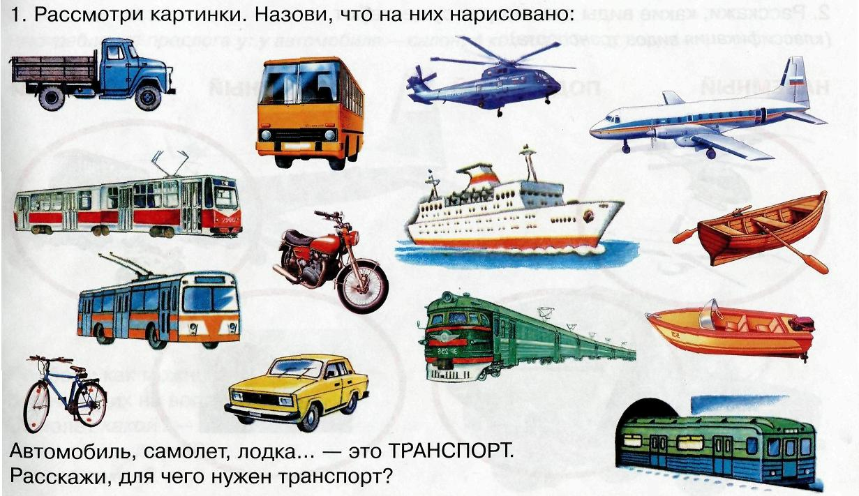

**Задание.**

Что нужно нарисовать в пустой клетке?

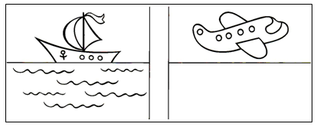

К кому плывёт каждая лодка? Нарисуйте линией их путь.

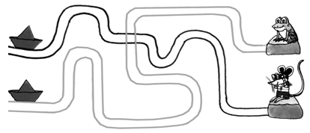

Раскрасьте маленькую машинку в красный цвет. Раскрасьте лодку, которая плывёт по узкому ручью, в зелёный цвет.

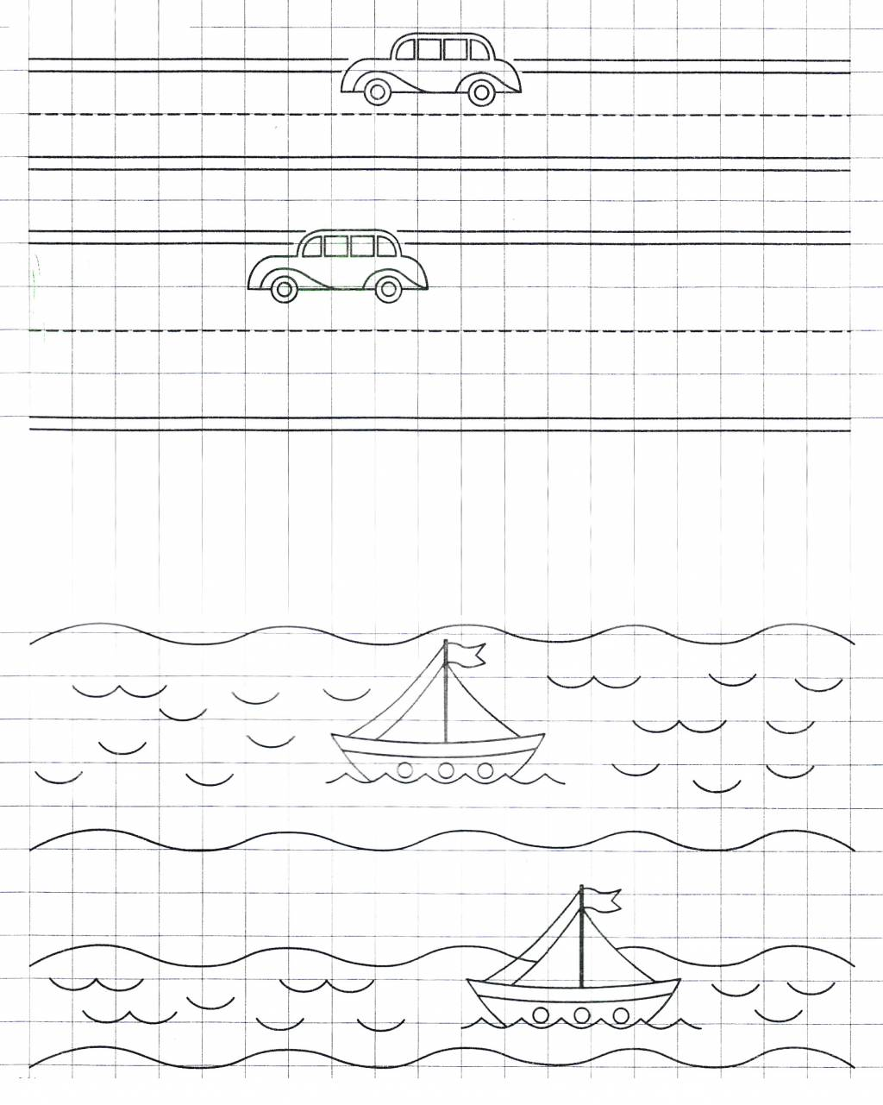

**Отгадывание загадок.**

По волнам дворец плывет,  
На себе людей везет.  
(Корабль)

Сначала дерево свалили,  
Потом нутро ему долбили,  
Потом лопатками снабдили  
И по реке гулять пустили.  
(Лодка)

Без разгона ввысь взлетает,  
Стрекозу напоминает,  
Отправляется в полет быстроходный...  
(Вертолет)

Вот стальная птица,  
В небеса стремится,  
А ведёт её пилот.  
Что за птица?  
(Самолёт)

Ни пера, ни крыла, а быстрее орла,  
Только выпустит хвост -  
Понесется до звезд.  
(Ракета)

**Упражнение на развитие речи «Продолжи предложения».**

Лодка, пароход, парусник- это…

Самолёт, ракета, вертолёт- это…

Зачем нужен водный транспорт?

Зачем нужен воздушный транспорт?

Если лодка из резины, она (какая?)-…(резиновая).

Если корабль с двумя палубами, он (какой?)-…(двухпалубный).

Если у самолёта три мотора, он (какой?)-…(трёхмоторный).

Если лодка с мотором, то она (какая?)-…(моторная).

Если вертолёт из металла, то он (какой?)-…(металлический).

Если кораблик из бумаги, то он (какой?)-…(бумажный).

**Сравнение составных частей водного и воздушного транспорта.**

Дети рассматривают игрушечный пароход и самолёт и называют их составные части, отличия и сходства.

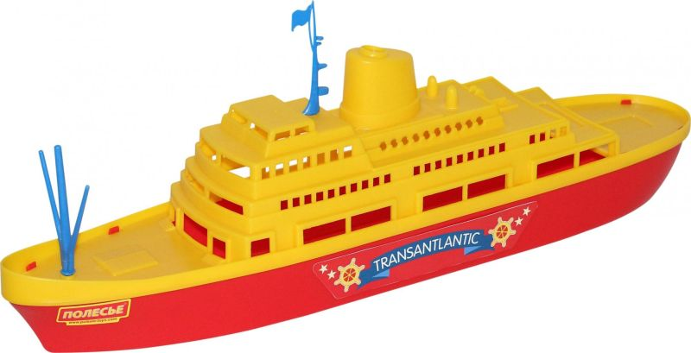

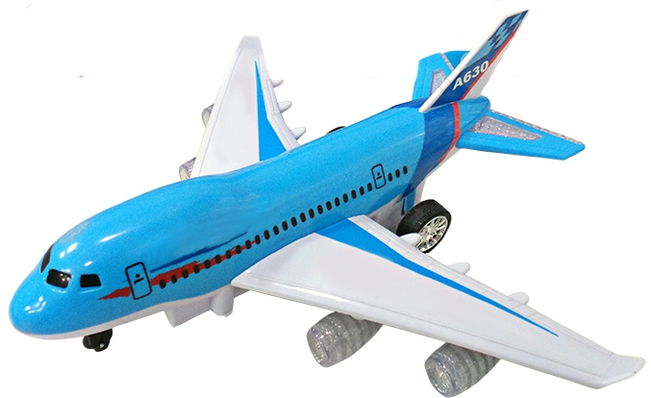

**Рассказ воспитателя о вертолёте и самолёте; пароходе и корабле.**

• Самый главный на самолете – пилот, он управляет самолетом. Пилот должен многое знать: как устроен самолет, как работают двигатели, как бороться с непогодой.

На самолете работает штурман. Он проверяет по особым приборам, в каком направлении летит самолет.

На самолете есть бортинженер, он следит за работой моторов. По звуку инженер может узнать, хорошо или плохо работает мотор.

Пассажиров встречает бортпроводница. Она покажет пассажирам их места, принесет газету, напитки, еду.

• У вертолета крыльев нет, а пропеллер расположен сверху. Очень удобная машина. Она быстро мчится. Ей не надо аэродрома. Была бы только крошечная площадка. Вертолет на нее без труда сядет и так же легко с нее взлетит.

Повадки у вертолета, как у стрекозы. Летит, летит – остановится в воздухе, «повиснет», точно стрекоза. Повисит, а потом опять в путь. Ни один самолет так не может сделать.

Вопросы:

– Кто главный на самолете?

– В чем состоит работа штурмана?

– В чем заключается работа бортинженера?

– Зачем нужна бортпроводница?

– Чем отличается вертолет от самолета?

• Современные пароходы перевозят пассажиров через моря и океаны. Внешне они напоминают многоэтажный дом. На каждом этаже – палубе – имеются уютные каюты, где отдыхают и живут пассажиры. Через круглые окошки – иллюминаторы – они могут наблюдать за морем, морскими обитателями. На открытых палубах часто есть бассейны и теннисные корты. Управляет судном капитан.

• На корабле много моряков, которые хорошо разбираются в устройстве корабля и приборах. После плавания корабли возвращаются в порт. В порту есть небольшие гостиницы, где могут отдохнуть моряки; расположены склады, куда сгружают груз с корабля; находится больница для кораблей, которая называется док. Здесь ремонтируют и чистят корабли.

Вопросы:

– На что похож корабль?

– Что находится на палубах?

– Кто управляет кораблем?

– Какую работу выполняют моряки?

– Куда возвращаются корабли после плавания?

– Как называется больница для кораблей?

Вопросы:

– На что похож корабль?

– Что находится на палубах?

– Кто управляет кораблем?

– Какую работу выполняют моряки?

– Куда возвращаются корабли после плавания?

– Как называется больница для кораблей?

**2.Изобразительная деятельность. Лепка самолета.**

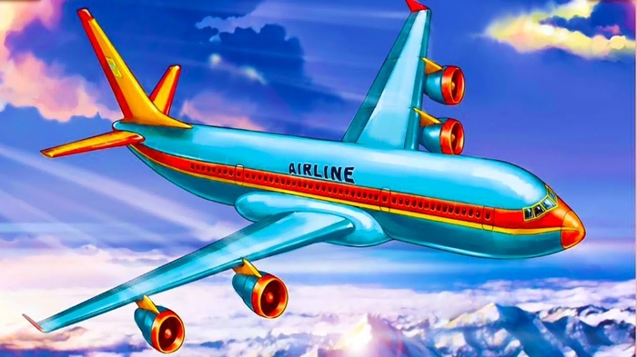

Воспитатель показывает образцы самолетов на рисунках или игрушечные самолеты. Дети лепят корпус самолета в форме яйца, крылья – из овальных колбасок, приплющивая их, иллюминаторы – маленькие сплющенные шарики.

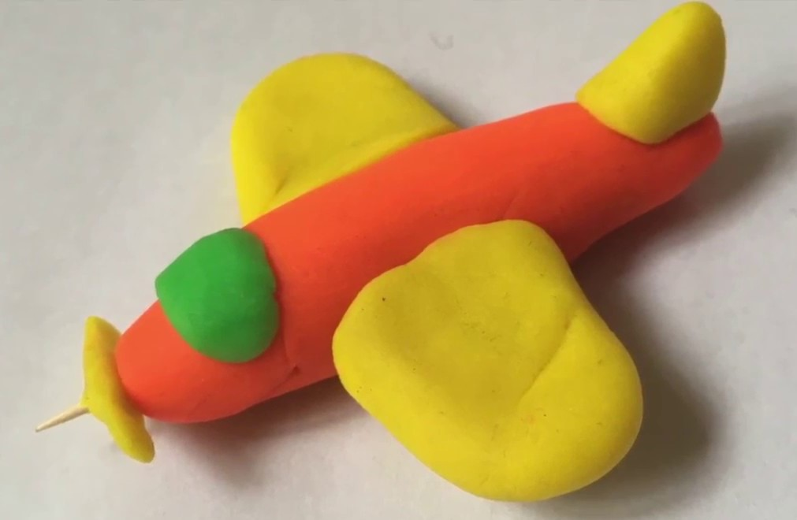

**Рефлексия.**

– Чем мы сегодня занимались?

– Что вам понравилось больше всего?